Lunes
13
de Septiembre

Sexto de Primaria
Geografía

Retos de los continentes (repaso)

Aprendizaje esperado: Favorece la participación en el espacio donde se vive.

Énfasis: Comparar la calidad de vida, problemas ambientales y desastres ocurridos en los continentes.

¿Qué vamos a aprender?

Repasaras los temas correspondientes al quinto bloque del ciclo anterior.

El quinto bloque de la materia de Geografía de quinto grado es el último, ello significa que después de trabajar este bloque, habrás terminado con el repaso de todo el ciclo anterior de Geografía.

Entonces, manos a la obra, ¡Comencemos!

¿Qué hacemos?

Lo primero que hay que hacer, es tener a la mano el libro de Geografía de quinto grado para el repaso.

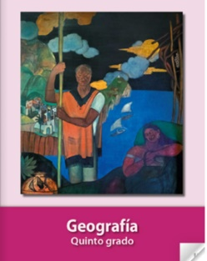
https://libros.conaliteg.gob.mx/20/P5GEA.htm
Tal como lo has hecho en las sesiones anteriores.

Te invito a abrirlo en las páginas 146 y 147 donde inicia el bloque 5 ¿Me puedes decir cuál es el título de este bloque?

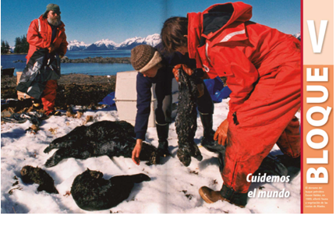

En la página 147 dice que este bloque se llama, “Cuidemos el mundo” es un título que te compromete a proteger el planeta, a través del estudio de varios temas muy importantes relacionados con el cuidado del entorno y de la sociedad.

En la página 149 de tu libro, viene el primer tema del bloque y se titula “Países y calidad de vida”.

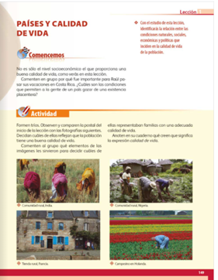

Como seguramente tienes presente, dentro de este tema viste que la calidad de vida varía de forma notable entre los diferentes países del mundo. Por un lado, hay naciones como Noruega o Suiza en las que la calidad de vida de la población es muy alta, y por el otro hay países, con muy baja calidad de vida como Somalia o Haití.

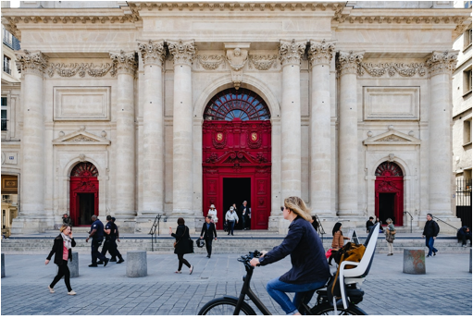

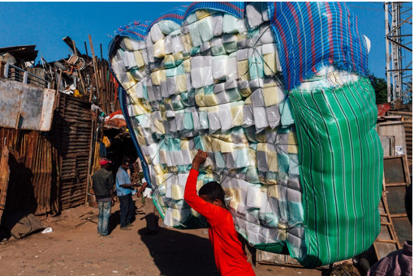

También viste que hay diversos índices para medir la calidad de vida de la gente. ¿Recuerdas alguno?

Recuerda que uno de esos índices es el PIB

El PIB es el Producto Interno Bruto, y se refiere a la riqueza que tiene un país como resultado de la suma de la producción de todas las actividades económicas realizadas en dicha nación.

También se dijo que el PIB se expresa en dólares y, regularmente, se mide de forma anual.

Además, se mencionó que este índice hace referencia a los ingresos económicos totales de una nación, y si estos se dividen entre la cantidad de población de dicha nación, lo que se obtiene es el PIB per cápita.

Pero también aclaramos que el PIB per cápita, no significa que la gente gane la cantidad de dinero que este representa, sino que sólo es un promedio y en realidad, en cada país, hay personas que ganan mucho más que lo expresado por el PIB per cápita, y mucha gente que gana cantidades muy por debajo de tal cifra.

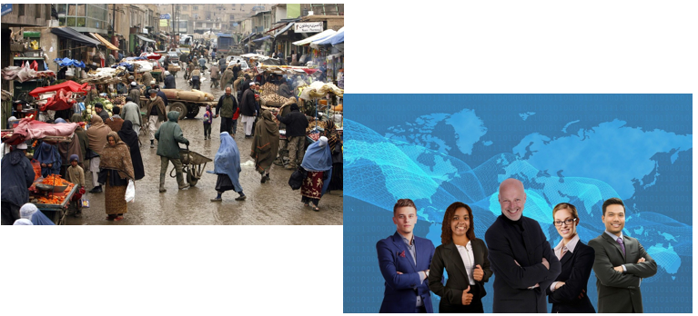

Por eso dijimos que el PIB y el PIB per cápita no son indicadores que reflejen de forma real la calidad de vida de las personas y en su lugar se usan otros índices, como el Índice de Desarrollo Humano, o IDH, y el Índice para una Vida Mejor.

Recuerda que estos índices, consideran más aspectos que el PIB

El Índice para una Vida Mejor, mide la calidad de vida de la gente a partir de más de diez aspectos, entre los que se encuentran los ingresos, la vivienda, el empleo, la educación, la salud, la seguridad, la calidad del ambiente y el balance entre la vida y el trabajo.

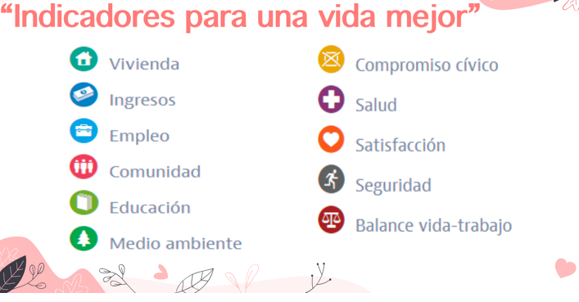

Ahora recuerdo que el Índice de Desarrollo Humano, o IDH mide la calidad de vida de las personas a partir de tres indicadores, pero no me acuerdo con exactitud cuáles son.

Para que los recuerdes, te invito a observar el siguiente video, del minuto 22:36 a 24:23

- Diferencias en la calidad de…
https://www.youtube.com/watch?v=-60sg27iKXg&t=1521s

Ahora sí ya recordaste que el Índice de Desarrollo Humano, o IDH, mide la calidad de la vida de las personas por medio de tres variables: la esperanza de vida, los ingresos económicos y el nivel educativo de las personas.

Y como los videos resultan muy apropiados para recordar ideas y conceptos, te propongo que ahora observes otro video del minuto 21:26 al 25:18 para complementar el tema de la calidad de vida de las personas.

- Factores que influyen en la…
https://www.youtube.com/watch?v=rLmtyOD5C1U

Después de observar el video, ha quedado muy claro que la calidad de vida es el conjunto de condiciones que se requieren para que las personas cubran sus necesidades de forma digna y satisfactoria, y se desarrollen de manera integral.

Otro tema que abordaste en el bloque 5 del ciclo pasado, y que se relaciona de forma estrecha con la calidad de vida de las personas, que acabas de recordar, es el de las condiciones ambientales.

En la página 157 viene un tema que se llama, ¿Cómo reducimos los problemas ambientales?

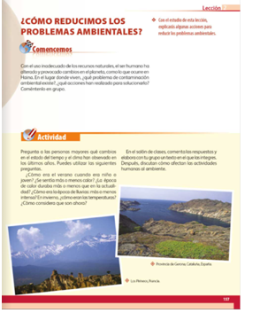

Dentro de este tema, se explicaron algunos aspectos relevantes como la contaminación del aire, del agua y del suelo, así como la deforestación y el cambio climático global.

La contaminación del agua es un problema muy grave. Hace unas sesiones recordabas que, aunque el agua en el planeta es abundante, puedes disponer de una cantidad muy baja, debido a que la mayor parte es agua salada.

Y el agua disponible que es muy poca, ha sido severamente contaminada por la industria. Se usa de forma intensa en la agricultura y se desperdicia de manera absurda en el uso doméstico.

Dentro de este tema, también se mencionó que el agua se reparte de forma desigual en el mundo.

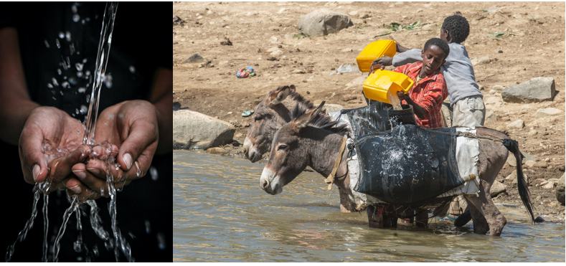

Hay países como Canadá y Brasil, en los que el agua es abundante, mientras que, en otros lugares del mundo como el Norte de África o el centro de Australia, el agua es sumamente escasa.

En relación con la contaminación del aire, hablamos de cómo los seres humanos hemos introducido enormes cantidades de contaminantes desde hace siglos.

Mencionamos que, en las grandes ciudades, la actividad industrial y los medios de transporte que funcionan mediante combustibles fósiles, han contribuido de forma notable a incrementar los niveles de dióxido de carbono y otros contaminantes atmosféricos.

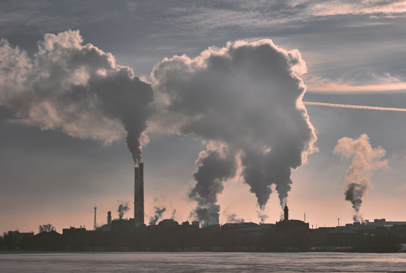

En el medio rural también se contamina el aire, porque las vacas con sus heces fecales producen una gran cantidad de metano que va a la atmósfera.

Porque el metano que genera el ganado bovino es un potente gas de efecto invernadero y eso lo vincula con otro de los problemas ambientales de mayor relevancia en la actualidad.

Se refiere al cambio climático, explicado por el calentamiento global del planeta.

Porque recuerda que, a los gases como el dióxido de carbono y el metano, se les llama de efecto invernadero, porque contribuyen al calentamiento de la atmósfera, lo que, a su vez, origina una serie de desajustes en los climas del mundo.

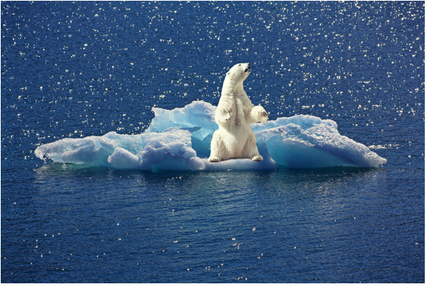

Por eso se dice que la temperatura de la atmósfera se está elevando y, si esto continúa, podría fundirse parte del hielo de los polos, lo cual aumentaría el nivel del mar, con consecuencias graves para los seres humanos que habitan en muchas zonas costeras.

Dentro de este tema, se explicó que el cambio climático global también implica la modificación de los sistemas de vientos y de lluvias del planeta. Se ha observado, por ejemplo, que la lluvia en muchas regiones varía de manera extrema.

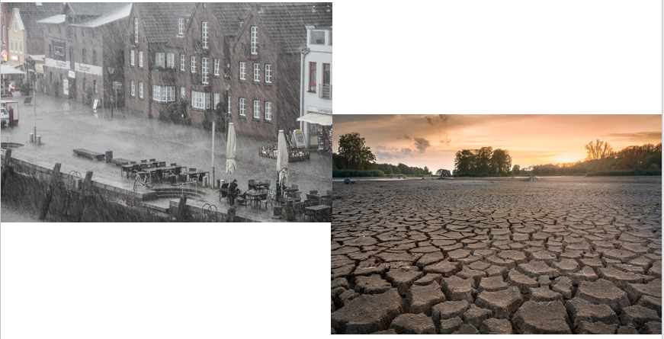

Eso significa que en algunos lugares llueve mucho y los huracanes son cada vez más potentes y en otros sitios las sequías son cada vez más intensas.

Otro problema ambiental que explicamos en este bloque y que contribuye al cambio climático es la deforestación, que consiste en la tala de los bosques templados y selvas para aprovechar la madera y construir poblados o sembrar pastos para alimentar al ganado, entre otras causas.

Y si cortamos los árboles que son los que absorben los contaminantes atmosféricos, como el dióxido de carbono, tendremos más contaminación y mayor calentamiento global.

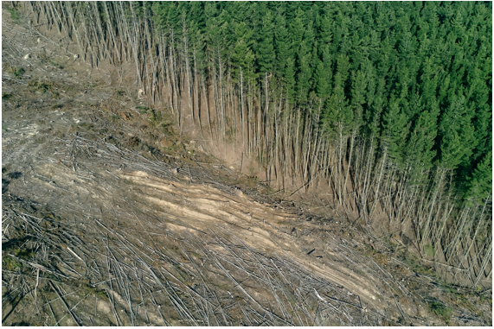

La deforestación, además de contribuir al calentamiento global, propicia la disminución del oxígeno atmosférico y la pérdida del suelo.

Por eso se señaló en las sesiones pasadas, la gravedad de que cada año se pierdan enormes superficies de selvas en lugares como la Amazonia brasileña, varias islas de Indonesia o de la región central de África.

Pero la cosa no para ahí recuerda que la destrucción de la vegetación natural también contribuye a la pérdida de la biodiversidad porque en la naturaleza todo está ligado.

Nosotros talamos los bosques, contribuimos a la contaminación atmosférica, al calentamiento global, a la pérdida del suelo, a la disminución de la lluvia y, al mismo tiempo, afectamos a otras plantas y a los animales que viven en ese hábitat.

Todo esto, también puede afectarnos a los seres humanos.

Y esto sirve para recordar otro tema que viste en este bloque, el de los riesgos a los que está expuesta la población.

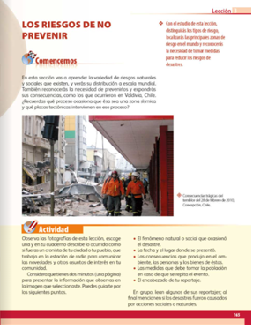

En relación con esto, en la página 165 del libro de geografía viene un tema titulado: “Los riesgos de no prevenir”.

Este tema es muy importante, porque puede contribuir a salvar vidas. Recuerda que los fenómenos naturales como la lluvia, los huracanes, los sismos, los tornados o las erupciones volcánicas son procesos naturales que no se pueden evitar.

No se pueden evitar, pero no necesariamente son una amenaza para la población. Se convierten en un peligro cuando se intensifican.

Y recuerda que estos se volverán un riesgo cuando, además de ser intensos, se presentan en un lugar donde existe una población vulnerable, es decir, que puede ser afectada por dicho peligro.

El riesgo de un desastre se presenta cuando hay un peligro como un huracán y una población vulnerable.

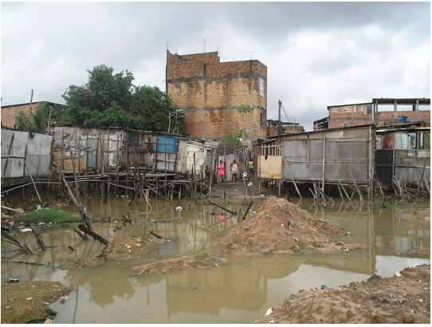

Y no olvides que la población puede ser vulnerable por muchas razones, por ejemplo, la gente puede sufrir daños si se encuentra muy cerca del peligro, en este caso de un huracán, pero también puede ser vulnerable si sus viviendas son endebles o se encuentran cerca de un cauce inundable.

Las personas pueden ser vulnerables si no se informan y si no conocen los peligros de su localidad.

Hay muchas condiciones que vuelven vulnerable a la población y cuando esto sucede, desafortunadamente, los riesgos se pueden convertir en desastres.

Y los desastres se presentan cuando hay daños en las viviendas y las pertenencias de la gente, e incluso puede haber pérdidas humanas.

Para evitar los desastres, se tiene que trabajar para hacer menos vulnerable a la población.

La prevención de los desastres es la mejor herramienta y esta es tarea de todos, autoridades y población en general.

Ahora recuerda una actividad muy importante que realizaste al finalizar el ciclo anterior.

Al finalizar el ciclo, te organizaste en equipos y llevaste a cabo un proyecto de investigación sobre alguna problemática o situación de la localidad, que fuera de tu interés.

Esta actividad fue muy importante, ya que permitió poner en práctica los conocimientos adquiridos a lo largo del ciclo escolar. ¿Recuerdas las etapas que tuviste que llevar a cabo para lograr tus proyectos?

Recuerda que hiciste una planeación, después el desarrollo de nuestro proyecto y, al final, presentaste los resultados.

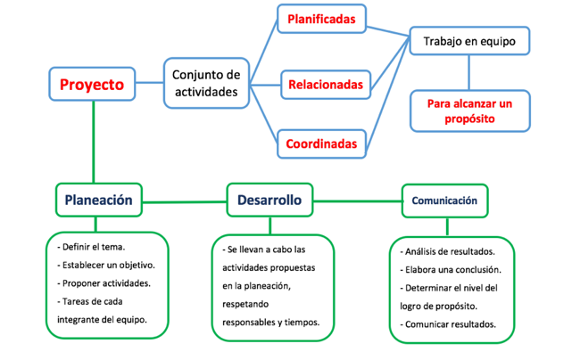

Primero hiciste una planeación que consistió en elegir el tema a investigar, definir el propósito de tu proyecto y las fuentes de información a emplear, así como asignar las tareas que realizaría cada miembro del equipo.

Durante el desarrollo del proyecto, te pusiste a investigar muy fuerte, obtuviste información y la organizamos de la forma en que consideras que quedaba mejor.

Finalmente, presentaste los resultados y las conclusiones de los proyectos; algunos alumnos eligieron hacer un cartel, otros una presentación en Power Point y hubo quienes prefirieron realizar un tríptico, entre muchas otras formas.

Y así, terminaste tu proyecto que fue muy enriquecedor, porque te permitió trabajar juntos, aunque a distancia por la pandemia, y conocer las habilidades de cada compañero y compañera del equipo.

Y con esta excelente reflexión sobre el trabajo de tu proyecto en equipo, llegas al final de este repaso del ciclo anterior y también, llegas al final de esta sesión.

Ha sido un repaso muy útil e interesante.

No pierdas de vista que el día de hoy has dedicado a recordar los principales temas que estudiaste dentro del bloque 5 de quinto grado. Has reforzado tus conocimientos sobre varios aspectos relacionados con el cuidado del mundo, como las diferencias en la calidad de vida de las personas en distintas regiones del planeta. También, has abordado los principales problemas ambientales como la contaminación del aire, del agua y del suelo, así como la deforestación, el cambio climático y la pérdida de la biodiversidad, además, estudiaste los riesgos de desastre y la importancia de su prevención, por último, recordaste de manera breve, las etapas para la realización de tu proyecto de investigación que presentaste al final del ciclo escolar.

Si te es posible consulta otros libros y comenta el tema de hoy con tu familia.

¡Buen trabajo!

Gracias por tu esfuerzo.

Para saber más:

Consulta los libros de texto en la siguiente liga.
https://www.conaliteg.sep.gob.mx/primaria.html

